淄博市2019年初中信息技术学业考试说明
一、指导思想
1.引导各学校开全课程、开足课时，正常开展教学活动，推进我市信息技术学科教学水平的均衡发展。
2.促进教师认真贯彻、落实课程目标，培养和形成学生信息素养，增强信息意识，发展计算思维，提高数字化学习与创新能力，树立正确的信息社会价值观和责任感。
3.以发展能力为重点，鼓励学生通过项目学习深度探索信息技术，促进个性发展，为高中段持续学习及未来专业发展奠定基础。
4.发挥考试的导向作用, 鼓励教师积极开展教学研究，创新教学模式与学习方法，积极探索多元化教学评价方式，推动我市信息技术教育的健康发展。
二、考查目标
1.基本的信息活动能力、信息意识、道德观念和信息习惯。
2.主动获取信息、加工信息、交流与表达信息的能力。
3.从生活中发现问题，并利用信息技术解决问题的能力。
4.对技术的迁移运用能力与创新设计思想。
三、命题原则
1.立足基础知识、基本技能，加强对技术价值与操作体验的考查。
2.注重对运用信息技术发现问题、分析问题和解决问题能力的考查。
3.增强题目的开放性和探究性，加大对信息技术学科核心素养的考查。
4.渗透人工智能、大数据、物联网、云计算等新技术，体现课程价值和时代特征。
5.体现学科融合思想，渗透STEM教育理念。
四、考试形式、时间、分值和题型
1.考试形式：采用闭卷、上机考试形式。
2.考试时间：45分钟。
3.分值：满分50分。
4.题型：
(1)单选题(10题，每题2分，共20分)
(2)文字录入（1题，5分）
(3)操作题（4题，共25分）
①Word、PowerPoint作品创作（二选一，1题，6分）
②Excel数据分析与处理（1题，7分）
③Flash动画制作（1题，6 分）
④Photoshop图像加工（1题，6分）
5.软件版本：Windows7/Windows10、Office2013、Flash8、Photoshop CS、Adobe Audition3.0、3DOne1.44、XMind8。
6.硬件要求：CPU双核2GHz以上，32位/64位处理器，内存（DDR3）不小于4G，硬盘不小于500G，液晶显示器。
五、考试内容
以泰山版初中《信息技术》老版教材第一～二册（上、下）、新版教材第5册所包含的内容为基础，所涵盖的知识点和目标要求如下：
单元 | 知识点 | 目标要求
第一册（上）第1单元  探究身边的信息设备 | 1.计算机基本硬件知识  2.计算机发展史  3.存储容量  4.操作系统的基本作用  5.软件的安装与卸载  6.系统软件与应用软件  7.操作系统的多任务管理、任务管理器  8.文件操作  9.文件属性  10.网盘（云盘）  11.局域网中文件的共享  12.文件类型  13.数据加密技术与信息安全 | 1.能识别计算机的常用输入、输出设备及其他常用外接设备；了解计算机的基本构成，认识CPU、内存、硬盘的基本功能；能通过常见的计算机配置参数或计算机系统参数识别操作系统、CPU、主频、内存、硬盘等基本信息  2.了解计算机的基本发展史  3.理解B、KB、MB、GB、TB之间的量级关系，能比较存储容量的大小  4.了解操作系统的基本作用；知道Dos、Windows、Android、UNIX和Linux是常见的操作系统  5.掌握如何安装与卸载应用程序  6.了解系统软件与应用软件的区别  7.理解多任务管理的优势，能查看和关闭正在运行的任务  8.熟练掌握文件的复制、粘贴、剪切、移动等操作，了解剪切与移动之间的区别  9.知道如何查看文件属性、通过属性能获得的信息  10.能使用百度或360云盘上传、下载和分类管理自己的文件  11.能通过网上邻居在局域网中查看或共享文件  12.掌握.exe、.bmp、.jpg、.avi、.mpg、.rar、.doc、.docx…等常见扩展名所表示的文件类型  13.了解数据加密或文件加密的常见方法，渗透信息安全的相关知识
第一册（上）第2单元  让因特网成为工具 | 1.浏览器的使用  2.信息获取方式  3.搜索引擎  4.信息甄别  5.收藏夹  6.信息保存  7.QQ、微信、论坛 | 1.掌握浏览器的使用方法，能使用浏览器访问网站；能通过网页导航栏获取需要的信息  2.能通过网络百科获取知识；能应用调查问卷开展调查获取有价值的信息；能借助网络地图规划线路；掌握便捷、可靠的获取信息的方式  3.能恰当的选择搜索分类和搜索关键词提高搜索质量，并能从搜索结果中筛选出有价值的网页，了解搜索引擎的工作原理；了解“识图”、“语音搜索”等智能化搜索方式  4.能鉴别网络信息的真伪和实效性，了解即时通信中的安全防范和防骚扰技术，形成区分虚假信息、屏蔽垃圾信息、获取有价值信息的能力  5.掌握网址收藏和导出收藏夹的基本方法，能对收藏的网址进行分类管理  6.熟练掌握网页信息的保存方法，能保存网页中的文字、图片信息，下载需要的资源  7.能使用QQ、微信进行信息交流，了解QQ群的功能和使用方法；能使用网络论坛进行发帖、回帖、搜索帖子等操作；了解信息交流中的基本礼仪，养成良好的信息交流习惯
第一册（上）第3单元  探究图像的表现艺术 | 1.数字图像的获取  2.矢量图与位图  3.图像分辨率和像素  4.图像处理软件  5.图层  6.常用工具  7.图像处理  8.文字图层  9.蒙板  10.图像格式  11.滤镜 | 1.了解常见数字图像的获取方式,了解常见数字图像的拍摄设备和拍摄艺术  2.了解矢量图与位图的特点和区别  3.了解图像分辨率和像素的含义和应用  4.知道Photoshop、“足记”、“美图秀秀”、“天天P图”是常用图像处理软件，能运用他们进行简单的图片处理  5．掌握Photoshop中图层的相关操作，如创建、删除、复制、重命名、调整顺序、调整不透明度等操作，理解图层在图片处理中的作用  6.掌握选框、套索、魔棒工具的使用方法；能对图层和选区进行着色  7.能对图像进行自由变换，进行亮度、对比度、饱和度、色彩平衡的调整；能调整图像大小，对图像进行合理的裁切；了解历史记录的作用  8.能在Photoshop中添加文字，并对其进行调整；了解文字变形工具  9.了解蒙版技术在图像合成中的应用  10.了解Psd和Jpg图像格式的区别，能根据需要输出相应的格式  11.了解滤镜的作用，能够使用滤镜对图像进行修饰
第一册（下）第1单元  提高创作的效率 | 1.模板  2.文章编排常识  3.样式  4.主题 | 1.了解模板的作用，能使用已有模板快速完成创作；能修改、创建个性化模板  2.了解文章的写作常识，能根据一般规范编排文章  3.能使用样式和格式刷修改文本格式，了解两者的区别和优势；掌握修改和创建样式的方法  4．能根据需要选择合适的主题，改变文章外观；理解样式和主题的区别与联系；了解常用的样式集，并能进行简单的修改；能改变字体和配色方案；了解如何保存和共享主题
第一册（下）第2单元  编辑个性化文集 | 1.页面设置  2.页眉和页脚  3.分节符  4.文字、段落格式  5.图片的使用  6.页面背景  7.艺术字  8.文本框  9.标题样式  10.自动生成目录  11.视图  12.修订  13.批注  14.打印  15.文档的比较与合并 | 1.掌握设置纸张大小、页面边距、纸张方向的方法  2.掌握插入、修改、删除页眉页脚的方法，能添加页码、修改页码样式；了解通过图片或图形设计个性化页眉页脚的方法  3.了解分节符的作用，会使用分节符设计纵横混合版面、插入不连续页码  4.掌握文字的修饰方法（如字体、字号、颜色、底纹、加粗、倾斜等）、段落格式的调整方法  5.掌握插入图片的方法，理解不同环绕方式的区别，能根据需要设置合理的文字环绕方式；了解图片样式的设置方法，能利用图形形状改变图片的样式  6.会设置页面背景，能用装饰图案丰富、美化版面  7.掌握插入艺术字的方法，能根据需要选择艺术字类型  8.掌握插入文本框的方法，能根据需要设置文本框中的文字格式  9.掌握应用标题样式的方法，能根据需要创建或修改标题样式  10.掌握自动生成目录的方法，能创建个性化目录  11.了解Word中的视图方式，能根据需要切换不同的视图  12.掌握“修订”模式的开启和关闭方法，能根据需要接受或拒绝他人的修订；了解多人修订的方法  13.了解批注的作用，掌握插入、回复、删除批注的方法  14.了解打印机设备，能使用打印预览查看打印效果；能使用Word生成PDF电子书  15.了解文档比较与合并的方法和作用
第一册（下）第3单元  用自媒体发布作品 | 1.自媒体技术  2.QQ空间  3.博客  4.微博  5.PDF电子书  6.微信 | 1.了解常见的自媒体技术及基本特点，如QQ日志、QQ说说、微博、博客等；培养通过自媒体技术发布信息的安全意识和责任意识  2.掌握QQ说说、QQ空间日志的发布操作，了解点赞、评论、回复、转发等与他人互动交流的方式  3.了解博客的由来和基本特点，博客文章发布的基本操作；能通过回复评论与其他人互动交流  4.了解微博的基本特点，理解微博与博客的不同；了解微博发布和互动等基本操作  5.了解阅读和制作PDF电子书的常用软件，如Adobe reader、Foxit reader、Adobe acrobat等；了解移动端阅读电子书的常见APP；掌握使用Word2013制作Pdf文档的方法  6.了解微信公众服务平台、订阅号，以及使用他们进行信息发布、用户关注订阅、关键词自动回复等功能和操作方法
第二册（上）第1单元  让PPT更有说服力 | 1.模板  2.文本框  3.图片的应用  4.PPT的存储  5.PPT中的颜色搭配  6.超链接  7.动画设计  8.幻灯片切换效果  9.幻灯片的自动播放  10.合并形状 | 1.了解模板的作用，能使用模板美化主题；会修改模板中的文字和图片，设计个性化模板  2.掌握文本框的插入，能在文本框中输入文字，调整字体、字号、颜色、文本样式等；会使用字体、字号、颜色、图标引导、降噪、反白及构图等方法突出重点文字  3.掌握图片插入、背景设置方法；能通过图形绘制、图片裁剪、颜色对比、形状填充、阴影效果、抠图等方法改变图片的表现形式  4.了解PPT的几种常用存储格式  5.知道颜色搭配的基本原则，能根据PPT的主色调进行简单的配色，增强作品的表现力  6.掌握创建和编辑文本、文本框、图片的超链接方法  7.能根据主题设计、修改、预览合适的动画效果；会调整动画顺序  8.能根据主题设计合适的幻灯片切换效果  9.掌握PPT计时播放的设置方法；了解Ppsx或Pps类型文件的播放方式；会用画笔做标记；了解“备注”在“使用演示者视图”模式中的作用，能使用“备注”进行脱稿演讲  10.能够通过合并形状功能组合出新的图案效果
第二册（上）第2单元  用多媒体打造视听盛宴 | 1.版面布局  2.音频应用  3.视频应用 | 1.了解项目符号的作用；能使用文本框对文字进行分块处理；会使用文字蒙版表现文字；了解黄金分割、三等分、留白等版面构图方法；能使用多种对齐方式对版面对象进行调整  2.掌握插入音频的方法，能进行简单的编辑和设置；能为动画添加合适的音频特效；了解常用的音频文件格式，会使用格式工厂等工具进行音频格式转换  3.掌握本地视频的插入方法，能对视频进行简单的编辑与控制；了解Pptx文件的特点；了解常用的视频文件格式，会使用格式工厂等工具进行视频格式转换
第二册（上）第3单元  挖掘数据中的价值 | 1.电子表格的构成  2.单元格命名及操作  3.数据区域  4.数据录入、编辑  5.数据类型  6.表格美化  7.单元格格式  8.公式和函数  9.数据分析  10.图表 | 1.掌握电子表格构建操作，合理设置标题、表头名称规范数据管理；理解工作簿、工作表、单元格与活动单元格之间的关系  2.理解单元格命名规律，掌握单元格插入、删除等基本操作以及行高、列宽的调整方法  3.掌握连续数据区域和非连续数据区域的表示方法，掌握选中连续数据区域和非连续数据区域的基本操作  4.熟悉字体、字号、文字颜色、文本对齐的设置方法，掌握查找、替换、复制、粘贴、填充等常规操作；了解电子表格模板的使用  5.掌握不同数据类型的输入、设置操作，培养规范设置数据的良好习惯  6.掌握表格边框线的设置方法，了解使用单元格背景色或设置单元格样式用于区分、强调数据的方法，能够套用表格样式美化表格  7.掌握单元格格式和单元格对齐方式的的设置方法，能灵活进行文本、货币、日期、时间、百分比等格式的设置，能够通过设置条件格式突出显示数据  8.理解数据加工的意义和公式的特点，能使用公式及函数(sum、countif、max、min、average、int、sumif、round)进行简单的数据运算；了解left、right、mid、len 等函数的作用和基本操作，能根据需求进行相应的字符运算  9.培养学生进行数据观察、分析的习惯，掌握排序、筛选、分类汇总的方法和应用；了解自定义排序、自定义筛选的基本操作方法  10.学会用图表直观表达数据、分析数据的基本方法；掌握柱形图、折线图、饼图的制作步骤及相关的参数设置，能根据实际问题恰当选择图表进行数据表达，能够使用快速分析工具中的格式、迷你图直观显示数据
第二册（下）第1单元  寻找迷人的数字声音 | 1.声音的录制  2.转录无损音乐  3.裁剪音频  4.模拟声音转化为数字声音  5.录音设备  6.利用软件修饰声音  7.录制DIY音乐  8.录制制作声音故事 | 1.了解Windows自带的录音机软件录制和裁剪声音的方法和步骤  2.了解无损音乐转换为MP3格式的方法  3.掌握格式工厂截取音频片段的方法  4.了解模拟声音转化为数字声音的基本过程  5.了解常见设备的录音方法，如笔记本电脑、录音笔和手机  6.掌握Audition录制声音的方法；能录制单声道或立体声声音；掌握删除冗余时间段的方法；能够对声音进行去噪、破音修复等操作；掌握添加回声的方法  7.了解录音前的准备工作；知道GoldWave、Mp3音频录音机、唱吧等录音软件；掌握Audition录制、编辑、导出等操作；了解制作、刻录CD的方法  8.了解录制声音故事的基本操作和后期处理
第二册（下）第2单元  留下精彩的数字影像 | 1.拍摄数字影像  2.视频传送  3.视频短片制作  4.网络视频下载  5.视频格式转换 | 1.了解拍摄数字影像的相关设备和常用软件，能使用软件进行简单的编辑操作  2.了解传送视频的方法，如使用QQ,云盘等  3.了解利用手机移动设备或电脑制作视频短片的方法  4.了解常见的视频格式及下载网络视频的一般方法  5.能使用格式工厂进行视频格式的转换、视频片断的截取与合并；知道“标清”与“高清”等视频画质之间的标准与区别
第二册（下）第3单元  创作生动的电脑动漫 | 1.基本绘图工具  2.色彩运用  3.颜色填充  4.图层  5.帧  6.帧频  7.元件与库  8.逐帧动画  9.形状补间动画  10.动画补间动画  11.引导线动画  12.遮罩层  13.声音的应用  14.文字的应用  15.作品发布 | 1.能使用直线、椭圆、矩形、铅笔、多角星形等工具绘制简单图形  2.了解色彩在动画表现风格中的作用，掌握着色的基本方法  3.能应用“绘制对象”开关及颜料桶进行颜色填充  4.掌握图层的功能及作用，能进行图层的命名、移动、删除、锁定/解锁、显示/隐藏等操作  5.理解帧、关键帧、空白关键帧的作用及它们之间的区别，能进行插入、删除、转换、清除、复制等操作  6.了解帧频的作用，能通过修改帧频改变动画的播放速度；掌握测试影片的方法  7.了解元件的类型（图形、影片剪辑和按钮），会新建元件、转化为元件等操作，能灵活使用库中的元件  8.理解逐帧动画的原理，掌握逐帧动画的制作方法；掌握将gif动画导入到元件或场景中的方法  9.理解形状补间动画的作用，掌握形状补间动画的制作方法  10.理解动画补间动画的作用，掌握动画补间动画的制作方法；了解“缓动”调节运动在动画中的应用  11.理解引导线动画的作用，掌握引导线动画的制作方法；理解引导层和引导线的作用；能运用“调整到路径”、“同步”、“对齐”调整运动轨迹  12.了解遮罩的原理，能运用遮罩层创建简单动画  13.掌握声音的导入方法、声音同步效果中数据流的设置及淡入、淡出效果的设置  14.能使用文本工具输入文字、制作字幕，让文字与特定帧同步显示  15.了解Swf格式文件的应用范畴（如应用于网页中），掌握发布Swf文件的方法
第5册 第1单元  数字化生活与学习 | 1.网络学习平台  2.视频资源上传  3.电子图书  4.网络学习  5.网络支付  6.网上购物  7.思维导图 | 1.了解常见学习平台的注册、使用，能根据自己的实际需求查找、选择合适的学习资源  2.能够根据资源平台的要求注册、上传资源，了解上传、分享步骤，理解实名认证的意义  3.了解常见的电子图书应用软件，能通过电子图书馆或电子书籍应用程序搜索图书资源  4.了解网络学习的基本特点和优势  5.了解常见的网络支付方式，知道网络支付可能存在的安全风险及安全防护措施  6.了解网购的基本流程、安全防护措施和合理消费理念  7.了解思维导图的用途和基本操作，能够使用思维导图梳理知识、制定规划
第5册 第2单元  用数字实验做探究 | 1.数字实验室  2.虚拟现实技术  3.体感游戏 | 1.了解物理沙盒和几何画板的使用方法  2.了解虚拟现实技术的优势和应用前景  3.了解体感游戏的特点
第5册 第3单元  3D创意设计与呈现 | 1.基本立体形状的构造与搭建  2.简单现实物体的构造  3.3D实体的草图成型方式  4.3D实体的现实呈现方式  5.3D创意设计拓展 | 1.了解3D设计的基本模型并掌握通用构造操作，能构造指定尺寸的实体；能通过实体分割创建新的实体，掌握立体形状的复制、移动方法；掌握视图操作的基本方法；能通过材质渲染为实体着色，了解透明度、材质的设置方法  2.学会观察、分析现实物体的构成，能将现实物体分解成基本立体形状并进行构建；掌握缩放实体的尺寸和精准移动的方法；能通过组合和阵列构建模型；了解3D实体构建中并、差、交布尔运算的应用，会用布尔运算构建特殊实体  3.了解点、线、面、体，能绘制草图，并通过推拉、旋转、扫掠、抽壳等命令构造实体；能使用隐藏工具隐藏实体；了解图像的导入及未封闭轮廓线断开处的检查方法；了解常见3D模型文件的格式  4.了解3D打印、激光切割、纸模型呈现的一般流程，并了解切片、激光切割、模型展开软件的使用方法  5.了解用编程的方式构建模型的原理；了解3DOne浮雕的制作方法；了解3D虚拟人体模型的制作方法

2019年初中信息技术学业考试样题
一、选择题（本大题共10小题，每小题2分，共20分。在每小题给出的选项中，只有一个选项是正确的）
1. 互联网飞速发展的今天，网络购物极大地方便了我们的生活，但也存在一定的安全隐患。关于网购，下列说法错误的是（ ）。
A. 足不出户便捷购物是网购的一大优势
B. 提高安全防范意识和技能可以有效防止网上支付安全事件的发生
C. 在公用计算机上进行网上购物不会有风险
D. 虽然购物网站提供商品详情介绍和丰富的细节展示，但还是要谨慎选择
2. Windows任务管理器显示了计算机当前运行的应用程序和进程的详细信息。根据截图，下列说法中错误的是（ ）。
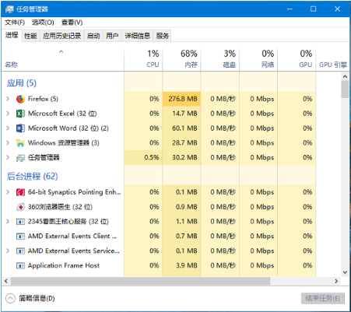
A. 系统后台有62个进程在运行
B. 占用内存最大的应用是Firefox
C. CPU的利用率是1%
D. 关闭Word会增加60.1MB的内存占用
3. 2018年4月18日，腾讯宣布推出腾讯文档。该产品支持Word和Excel类型，打开网页就能查看和编辑，云端实时保存；可多人实时编辑文档，权限安全可控。如图所示下列关于腾讯文档说法错误的是（ ）。
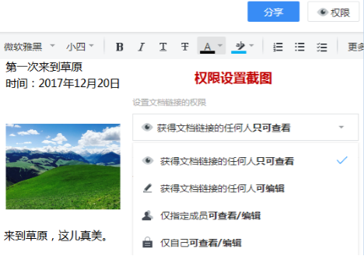
A, 点击分享按钮可以与好友共同编辑该文档
B. 在编辑文档时突然断电，已编辑的内容丢失
C. 文档中可以改变文字字体、字号，插入图片
D. 权限功能可以设置协作者的阅读和编辑权限
4.田野同学非常喜欢动物，要用格式工厂合成一段保护动物视频。根据截图，下列说法正确的是（ ）。
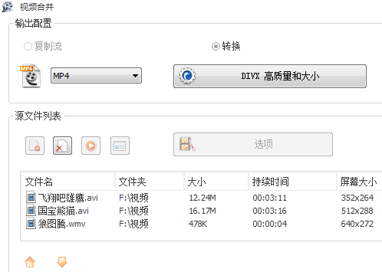
A．转化前的3个视频格式相同
B．只能按视频的添加顺序合成
C．输出的视频是mp4格式
D．合成的视频质量和大小不能更改
5. 有时不规则形状要比规则形状更具美感，刘乐天同学在制作演示文稿时，需要处理一幅图片，图1先选中“矩形形状”再选中“不规则形状”，使用“合并形状”中的（ ）操作后再填充图片，可以得到图2效果。
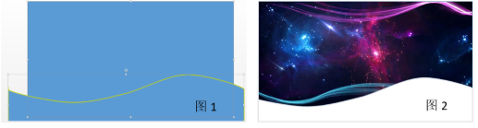
A. 组合 B. 联合 C. 剪除 D. 相交
6.李明同学为参加全区中学生“理想就在远方”的演讲比赛，用Audition制作了自己的配乐演讲音频。观察截图，下列说法错误的是（ ）。
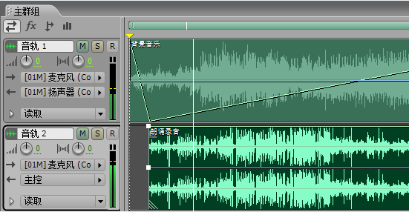
A. 当前正在编辑的是“音轨2”
B. “音轨1”与“音轨2”都是立体声
C. “音轨1”的音量先由高到低、再由低到高
D. 当前“音轨1”与“音轨2”的声音都能听到
7. 如图所示，常永健正在用Flash制作一个钟表动画，为实现指针绕表盘中心旋转的效果，需要将指针元件的旋转中心由A点调整到B点，实现这个操作使用的工具是（ ）。
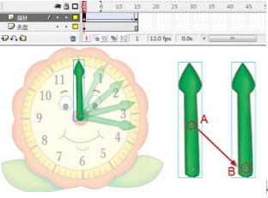
A. B. C. D.
8.几何画板是一款常用的辅助学习与辅助教学软件，下列关于几何画板的说法中，正确的是（）。
A. 只能辅助于数学学科的学习
B. 画出的线段是不可测量的
C. 通过图形和数据可以验证某些数学定理
D. 作图时不需严格遵循数学定义，画出相似图形即可
9.如图所示，高飞用3D软件设计了一只铅笔，需要先做一个六棱柱，下列方法中生成六棱柱最快捷的方式是（ ）。
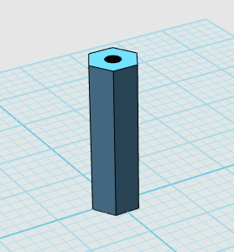
A．先构建一个圆柱体，用实体分割切出六个面得到六棱体
B．画一个六边形草图，推拉成体
C．画一个六边形草图，旋转成体
D．先构建一个长方体，用实体分割切出六个面得到六棱体
10. 小明使用XMind思维导图软件分析光的折射问题，“折射”子标题的格式由图①变为图②，应使用哪个工具（ ）。
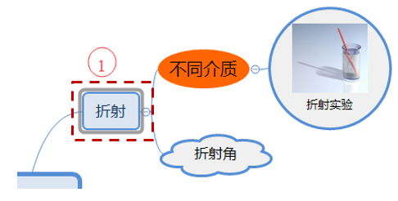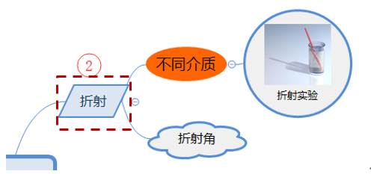
A. B. C. D.
二、文字录入（5分钟内完成，共5分）
提供100字左右的短文一篇，能够在5分钟内打完并无误者，可得满分。
三、操作题（本大题共4小题，满分25分）
1.从下面二题中随机抽取一题进行作品创作（共6分）
A.Word作品创作
李海同学撰写了一篇《我们诞生在中国》的电影观后感。请按以下要求修改和完善。
（1）将标题设为黑体、三号，修改样式“正文”为首行缩进两个字符、段后间距1行、1.5倍行距。
（2）在文章合适位置插入形状“心形”，以“我们诞生在中国.jpg”填充、无轮廓、紧密型环绕。
（3）将左右页边距设置为2厘米，自定义纸张大小为宽18厘米、高25厘米。
B.PPT作品创作
大数据时代已经来临，面对海量的数据分析，人工智能技术愈发重要。光明中学李梦同学制作了一个介绍相关知识的演示文稿，请按以下要求修改和完善。
（1）打开幻灯片母版，在“整体布局 幻灯片母版”左下角插入“机器人.png”，适当缩小，关闭母版视图。
（2）为封面添加作者信息，文字格式为微软雅黑、40、黄色。
（3）为第6张幻灯片中的图片添加进入动画效果为擦除、自顶部、上一动画之后，调整动画顺序，让图片动画首先出现；设置所有幻灯片切换效果为淡出、平滑，声音“微风”。
2.Excel电子表（共7分）
团市委举行了“中国梦·航空梦”无人机飞行大赛，比赛规则为：绕桩成功1次得10分，每个选手绕飞3次；穿越球门成功1次得10分，每个选手穿越3次；降落位置最高得分40分。请按以下要求完成数据统计与分析。
（1）将张毓珂同学绕桩成功次数修改为2；根据比赛规则，计算出每位选手的总成绩，按照总成绩降序排列（当得分相同时，用时较少者名次在前），填充名次。
（2）总人数的前10%为一等奖，将一等奖选手信息复制到相应工作表中。
（3）完成“分析”工作表中的问题；将“无人机成绩”工作表中的数据按照“名次”升序排列。
3.PhotoShop操作题（共6分）
随着人工智能的发展，机器人走进了我们的生活。机器人社团为招募新成员，社长唐天同学制作了一幅宣传画，请按以下要求进行修改和完善。
（1）将“精英招募”图层移动到图层最上方，显示“时间地点”图层。
（2）将“robot.png”添加到新图层“机器人”中，缩小并将其移动到图像左下方；为“天空”图层添加图层蒙版，用渐变工具实现“背景”和 “天空”的自然融合。
（3）添加“文字”图层，内容为“机器人社团”，文字格式为黑体、白色（RGB:255,255,255）、8点，移动到图像左上方。
4.Flash操作题（共6分）
晓雪同学准备制作一个小孔成像的动画，以演示光沿直线传播的性质。请按以下要求修改和完善。
（1）将舞台大小调整为550×300像素，背景色为黑色（#000000）。
（2）当火焰由A点运动到B点时，根据成像原理，在“像”图层创建补间动画，实现“像”随火焰变化的动画。
（3）显示“文字”图层，并将该层中第2、4、6帧中的文字删除，使文字在动画开始时呈现闪烁效果；将库中的“moon.wav”添加到“音乐”图层，使其同步数据流、循环播放。

